新龙湖小二班

2024.4.28

•今日出勤：今日应到20人，实到18人，2人请假。宝宝们都已经渐渐适应幼儿园的生活啦！

**王沐辰、王希、吕梓凯、杨苏川、霍思远、陶语珊、邵锦兮、邵嘉悦、李明哲、顾芯蕊、吴晔、陈硕、徐乐晴、朱梦琳、丁嘉熠、彭晨熙、郑安筠、周奕欢**都能够开开心心来幼儿园，越来越棒了哦！

 **晨 间 活 动 篇**  

今日早点：牛奶、多样饼干、巴旦木

所有宝宝都把点心和牛奶吃完了，并且根据自己的喜好自主的选择区域游戏，很棒哦!

**集 体 活 动 篇**  

* **美术：好吃的草莓**
* **活动目标：**

**1.通过观察了解草莓的特征，大胆的画出草莓。**

**2感受草莓的整体及局部的形状和色彩之美，乐意参与美术活动。**

**活动内容：**

草莓是平时孩子们喜欢吃的一种水果，对这种水果孩子们都是比较了解的，特别是在外形上，草莓外观呈心形，其色鲜艳粉红，身上还布满了小点点,那是它的种子，草莓的头上有一两片小叶子。活动中通过播放课件让幼儿进一步了解草莓的细节特征，从而大胆的画出草莓，并能适当添画场景。

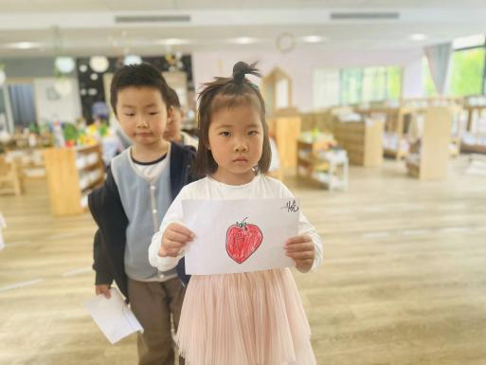**王沐辰、王希、吕梓凯、杨苏川、霍思远、陶语珊、邵锦兮、邵嘉悦、李明哲、顾芯蕊、吴晔、陈硕、徐乐晴、朱梦琳、丁嘉熠、彭晨熙、郑安筠、周奕欢**能够按照要求进行操作，大胆创作，很棒哦！

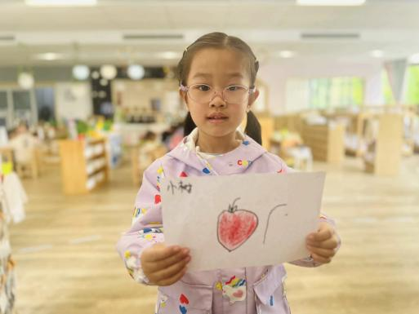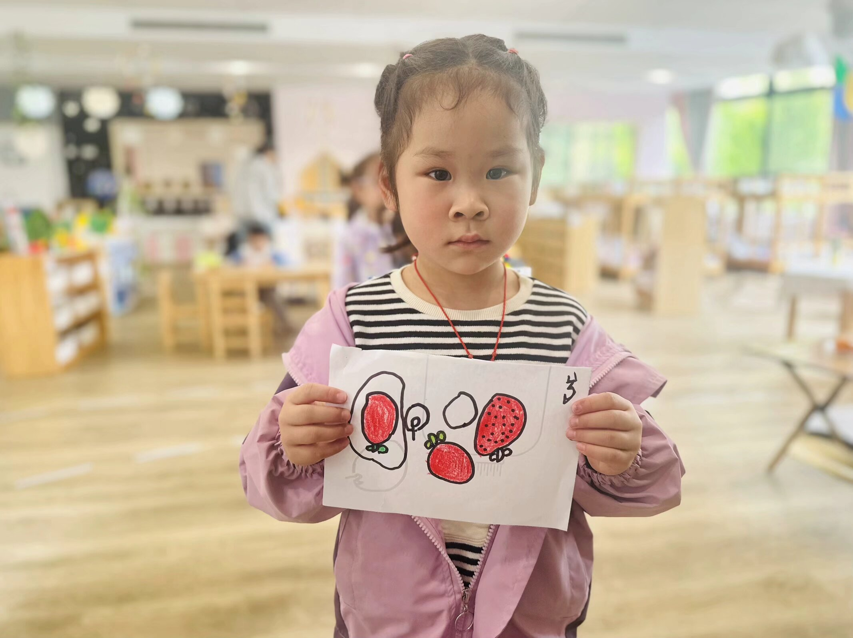

**一 日 生 活 篇**  

../Downloads/52243C96A7BC4896D439F0DE7073A288.png**健 康 生 活**

观察时间：2024/4/28

观察对象：小二班来园幼儿

所属领域：健康领域

观察目的：幼儿的生活习惯和自理能力

观察内容：

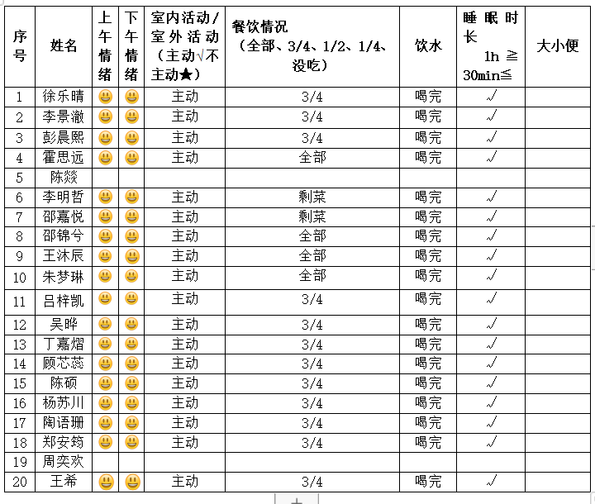

../Downloads/52243C96A7BC4896D439F0DE7073A288.png**午 餐**../Downloads/52243C96A7BC4896D439F0DE7073A288.png

今天的午餐吃的是：燕麦饭、鹌鹑蛋烧红烧肉、虾糕炒莴笋炒胡萝卜丝、青菜豆腐汤

水果：羊角蜜、提子

下午点心：红豆吐司

../Downloads/52243C96A7BC4896D439F0DE7073A288.png**午 睡**../Downloads/52243C96A7BC4896D439F0DE7073A288.png

今天宝宝们都在12点50前自主入睡喽，很厉害哦！

 **温 馨 提 示**  

天气变化，早晚温差较大，请注意增添衣物，不要着凉哦！